RC桥式正弦波振荡器

实验目标

1. 掌握由集成运放构成正弦波振荡器的工作原理

2. 学习RC桥式正弦波振荡器的搭建、调整和测试方法

实验器材

LTspice

|  |
| --- |
| 10kΩ 电阻 x 3  6.8 kΩ 电阻 x 1  20kΩ可变电阻 x 1  0.01μF电容 x 2  1N4148二极管 x2  集成运放 x1 |

理论基础

桥式*RC*正弦波振荡器电原理图如图1所示， 图中的*R*、*C*组成串并联正反馈选频网络，电阻*R*1、*R*w、*R*2和二极管D1、D2组成负反馈网络，电路的振荡频率为



电路中的D1、D2和*R*1为自动增益控制电路，当振幅不断增大时，导致D1、D2导通，使D1、D2和*R*1三者并联的等效电阻减小，使得放大器的闭环增益降低，从而保持振幅的稳定和改善波形的失真。



图1 桥式*RC*正弦波振荡器电原理图

实验步骤

1. 按照图1，在LTspice界面上插接电路（R=R2=10kΩ，R1=6.8kΩ，RW=20 kΩ，C=0.01μF，D1，D2为1N4148，运放）。

2. 接通±5V电源。

3. 用示波器观察振荡波形。

将示波器接在振荡器的输出端，调节电位器*R*w，以改变负反馈的大小，观察振荡输出波形的变化。当*R*w调到某一位置时，振荡产生，并输出较好的正弦波。若继续调节*R*w，输出波形将产生非线性失真。

4. 改变元件参数，然后用示波器测量输出波形

（1）保持*R*＝10kΩ，*C*＝0.01μF，用示波器观察并测量正弦波输出电压幅度和振荡频率。

（2）保持*R*＝10kΩ，改变*C*＝1000pF，用示波器观察并测量正弦波输出电压幅度和振荡频率。

（3）保持*C*＝0.01μF，改变*R*＝1kΩ，用示波器观察并测量正弦波输出电压幅度和振荡频率。

5. 记录以上测试结果，由此你能得出什么结论？

按照图中所示电路进行电路搭建，并设定RW=20K：

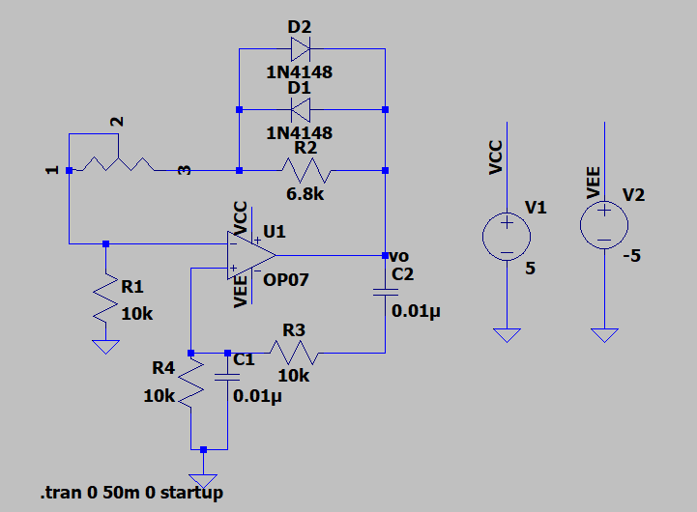

观察波形：

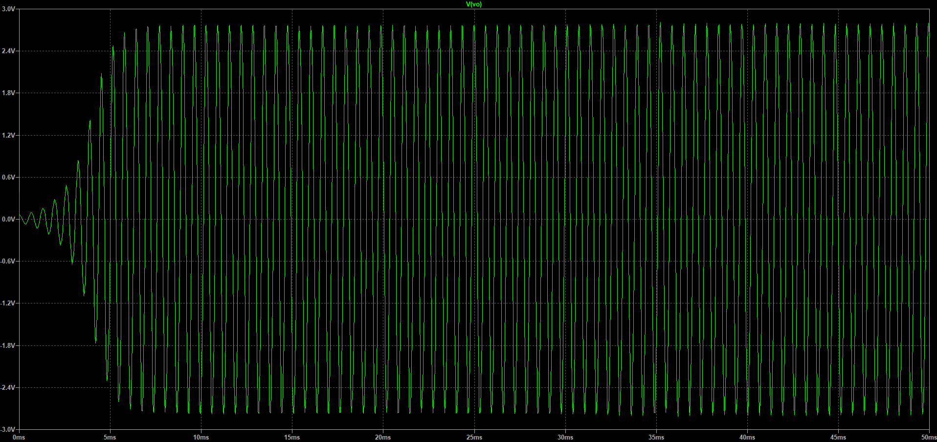

通过分析不难得出，震荡的临界点是RW等于13.2K时，当RW小于此值时，电路将不会持续震荡：

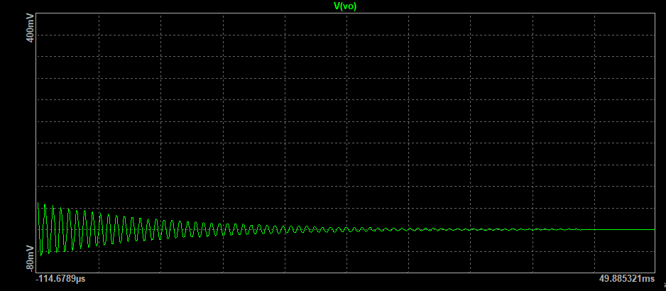

**RW小于13.2K时**

**4.1**

**保持*R*＝10kΩ，*C*＝0.01μF，并设定RW=20K：**

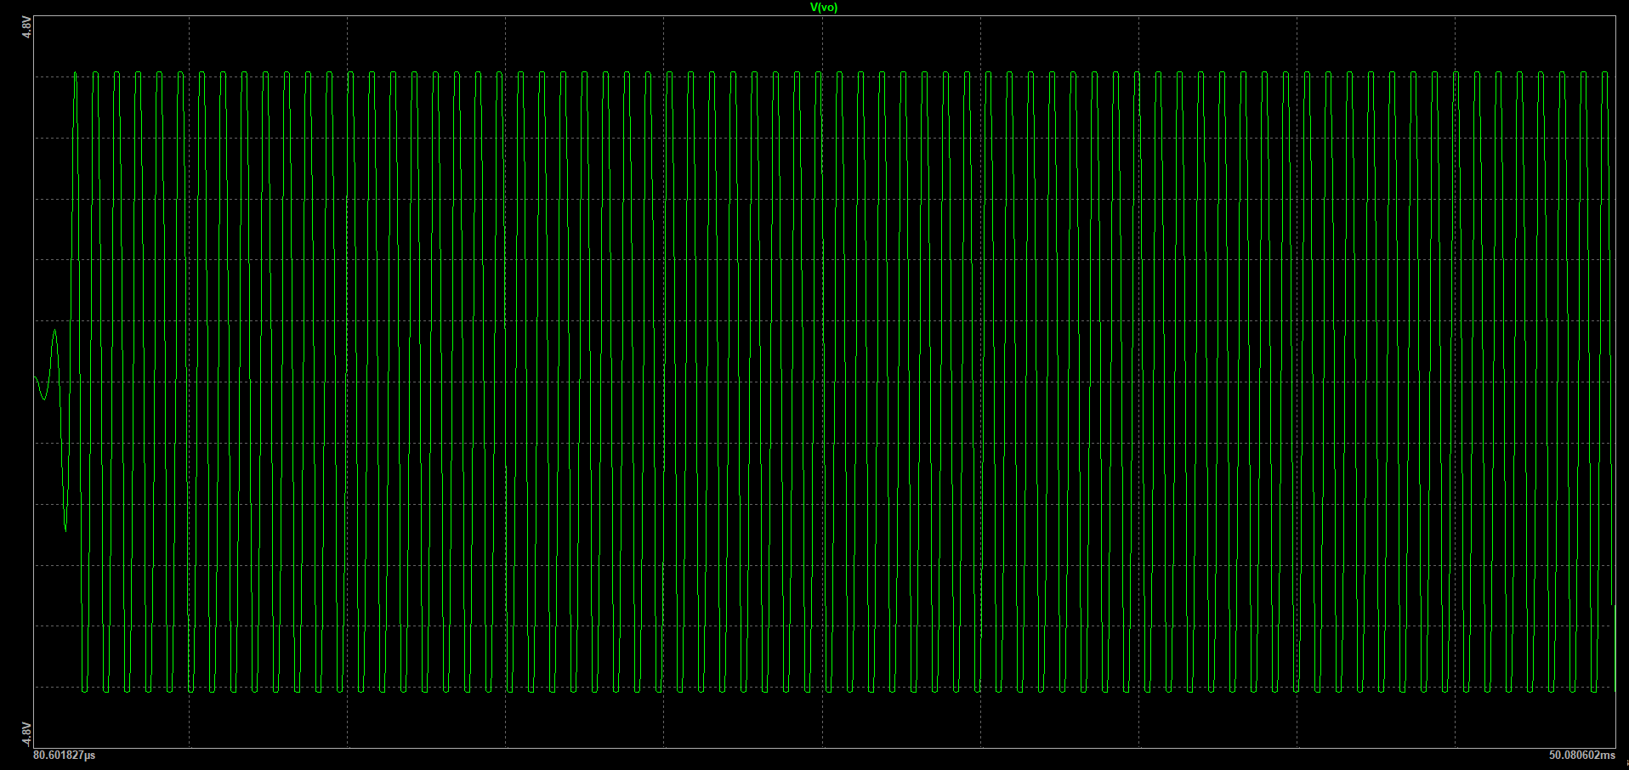

峰值为4.06272V;周期约为660.58981µs，频率为1.52KHz，与计算值1.59KHz相近：

**4.2**

**保持*R*＝10kΩ，*C*＝1000pF，并设定RW=20K：**

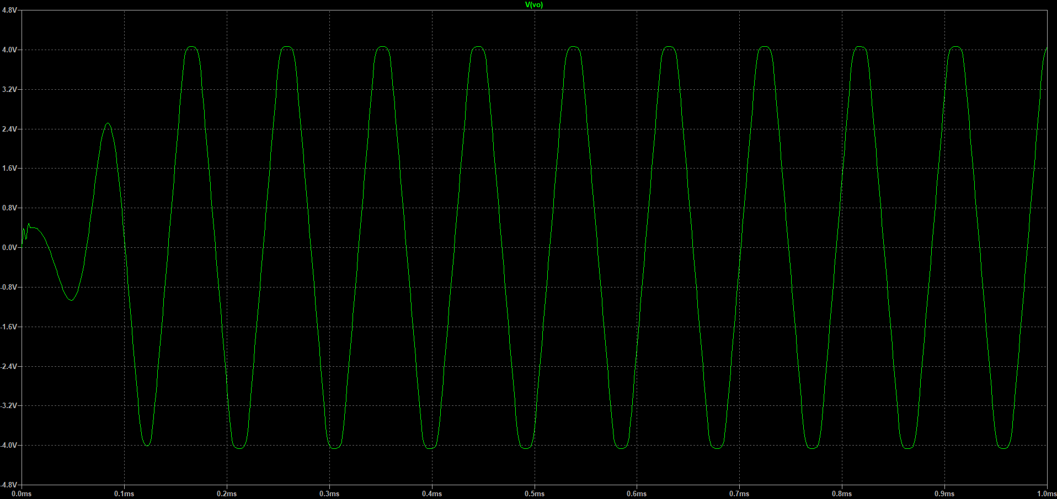

峰值为4.06259V;周期约为92µs，频率为10.9KHz，与计算值15.9KHz有一定距离。

**4.3**

**保持*R*＝1kΩ，*C*＝0.01uF，并设定RW=20K：**

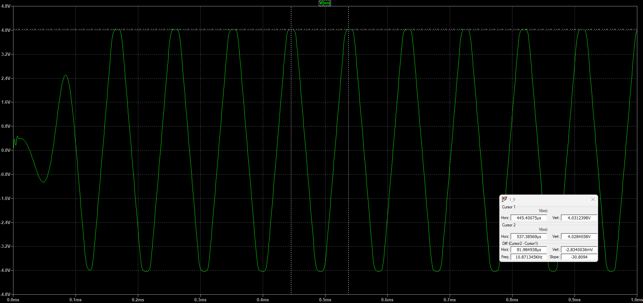

与4.2中结果相同；

总结：RC桥式正弦波振荡器的振荡频率与RC的值成反比，即RC越小，频率越高。当震荡的频率较高时，震荡的频率与计算的理论值相差较大。